اختبار مادة : الرياضيات | الصف : الخامس |  | الفصل الدراسي : الثالث لعام 1445هـ
الاسم: ................................................ | الدرجة |  | معلمة المادة: .......................... التوقيع : .........
 |  | 20

السؤال الأول: اكتب كلمة ( صواب ) أمام العبارة الصحيحة وكلمة ( خطأ ) أما العبارة الخاطئة :
م | العبارة | الإجابة
 | إذا كانَ ثمنُ كتاب 16 ريالا، فإن ثمنُ 10 كتب يساوي 160 ريالا
تريد فاطمة شراء ستارة جديدة لإحدى نوافذ المنزل وتقول إن وحدة الطول المتريةُ المناسبةُ لقياسِ طولِ النافذةِ هي الملمتر فهل ما قالته صواب أو خطأ؟
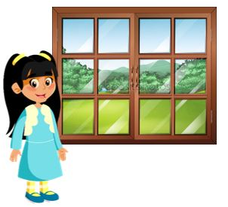
لدى فهد قطّةٌ صغيرة . كتلتُها 0,8 كجم، ويقول أن كتلتها تعادل 800 جرام
فهل تحويله صواب أو خطأ ؟
اشترى أيمنُ بطيخةً كتلتُها 9500 جم، وأوجد كتلتها بالكيلوجرام فهل تحويله صواب أو خطأ؟
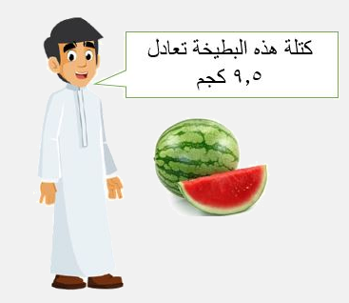
 | قاسَ صالحٌ طولَ ممرِّ مدخلِ مجمّعٍ فوجدَ أنهُ 78 م، فقدّر أن َّسجادةً طولُها 650 سم تكفي لتغطيتهِ. فهل تقديرهُ صواب أو خطأ؟

السؤال الثاني: اختر الاجابة الصحيحة:

م | العبارة
 | 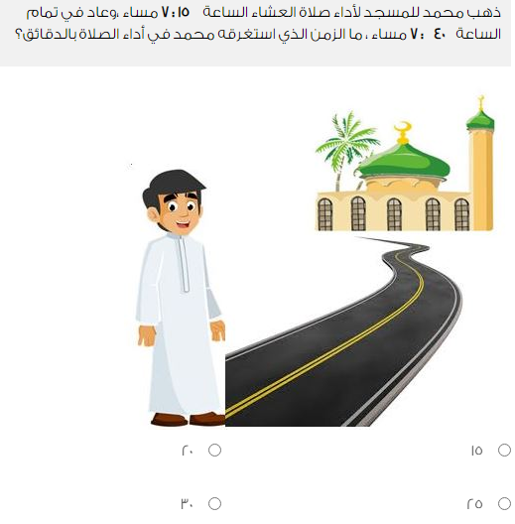
 | 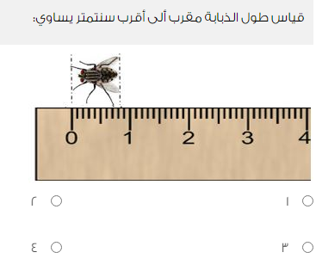
 | 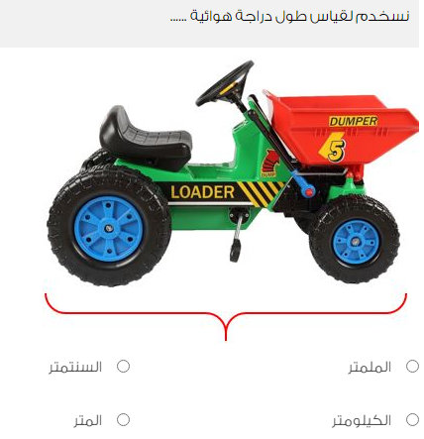
 | 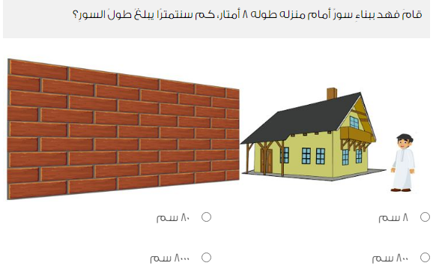
 | 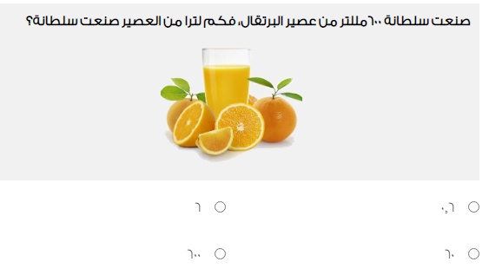

اختبار مادة : الرياضيات | الصف : الخامس |  | الفصل الدراسي : الثالث لعام 1445هـ
الاسم: ................................................ | الدرجة |  | معلمة المادة: .......................... التوقيع : .........
 |  | 20

السؤال الأول: اكتب كلمة ( صواب ) أمام العبارة الصحيحة وكلمة ( خطأ ) أما العبارة الخاطئة :
م | العبارة | الإجابة
 | إذا كانَ ثمنُ كتاب 16 ريالا، فإن ثمنُ 10 كتب يساوي 160 ريالا | صواب
 | تريد فاطمة شراء ستارة جديدة لإحدى نوافذ المنزل وتقول إن وحدة الطول المتريةُ المناسبةُ لقياسِ طولِ النافذةِ هي الملمتر فهل ما قالته صواب أو خطأ؟ | صواب
 | لدى فهد قطّةٌ صغيرة . كتلتُها 0,8 كجم، ويقول أن كتلتها تعادل 800 جرام  فهل تحويله صواب أو خطأ ؟ | صواب
 | اشترى أيمنُ بطيخةً كتلتُها 9500 جم، وأوجد كتلتها بالكيلوجرام فهل تحويله صواب أو خطأ؟ | صواب
 | قاسَ صالحٌ طولَ ممرِّ مدخلِ مجمّعٍ فوجدَ أنهُ 78 م، فقدّر أن َّسجادةً طولُها 650 سم تكفي لتغطيتهِ. فهل تقديرهُ صواب أو خطأ؟ | خطأ

السؤال الثاني: اختر الاجابة الصحيحة:

م | العبارة
 | 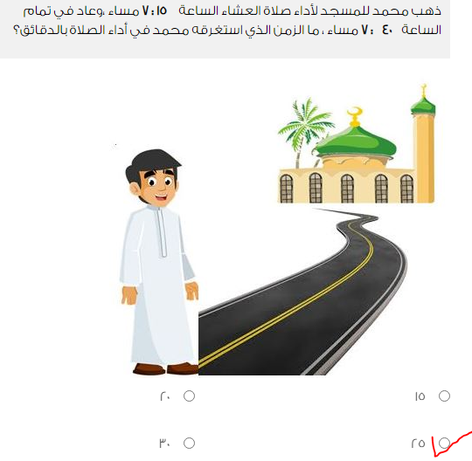
 | 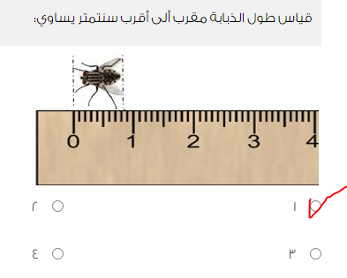
 | 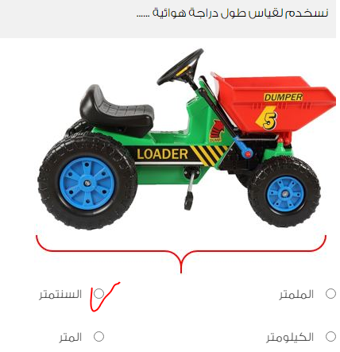
 | 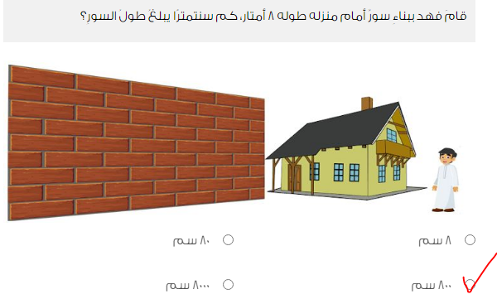
 | 